Padrões de Projeto

Aluno: Marcos Vinicius Santos da Silva

Definição

Padrões de projeto (design patterns) são soluções gerais, reutilizáveis e testadas para problemas recorrentes que surgem durante o desenvolvimento de software orientado a objetos. Um padrão não corresponde a um trecho de código pronto que pode ser copiado, mas sim uma descrição ou modelo de como estruturar classes e objetos para resolver determinado tipo de problema em contextos variados.
O conceito ganhou força a partir da obra “Design Patterns: Elements of Reusable Object-Oriented Software”, publicada em 1994 pelos autores Erich Gamma, Richard Helm, Ralph Johnson e John Vlissides, que ficaram conhecidos como Gang of Four (GoF). Nessa obra foram catalogados 23 padrões clássicos, organizados em três categorias principais de acordo com o tipo de problema que resolvem:
- Padrões de criação: tratam da criação de objetos;
- Padrões estruturais: tratam da composição de classes e objetos;
- Padrões comportamentais: tratam da interação e da divisão de responsabilidades entre classes e objetos.

Vantagens

A adoção de padrões de projeto traz benefícios tanto para a qualidade técnica do software, quanto para a produtividade da equipe de desenvolvimento. Entre as principais vantagens, destacam-se:
- Reutilização de soluções já testadas e validadas, evitando que o desenvolvedor precise “reinventar a roda” a cada novo problema;
- Redução de erros e armadilhas comuns de projeto, já que os padrões representam experiencias consolidadas de outros profissionais;
- Criação de um vocabulário comum entre os membros da equipe, facilitando a comunicação e a documentação do sistema;
- Maior flexibilidade e facilidade de manutenção, pois os padrões tendem a reduzir o acoplamento e aumentar a coesão entre as classes;
- Encurtamento da fase de projeto, uma vez que soluções conhecidas podem ser adaptadas em vez de criadas do zero;
- Facilidade de reutilização do código em diferentes projetos e contextos.
Apesar dos benefícios, é importante ressaltar que os padrões não são soluções universais: seu uso exige discernimento, pois a aplicação exagerada ou fora do contexto pode tornar o sistema mais complexo do que o necessário.

Exemplos de Padrões de Projeto

Dentro da classificação proposta pelo GoF, alguns exemplos conhecidos são:
- Singleton (criacional): garante que uma classe possua apenas uma única instância em todo o sistema e fornece um ponto de acesso global a ela, sendo muito útil para gerenciar conexão com o banco de dados, ou as configurações de uma aplicação;

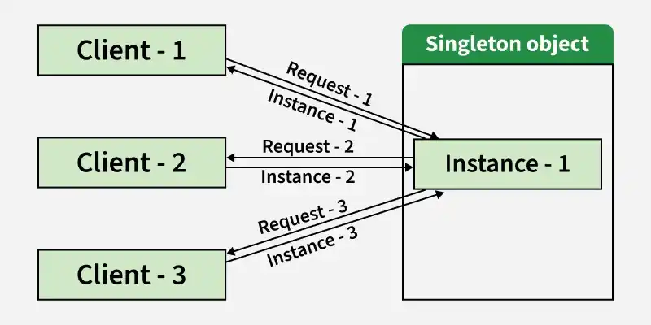
- Factory Method (criacional): define uma interface para criação de objetos, deixando que as subclasses decidam qual classe concreta deve ser instanciada;
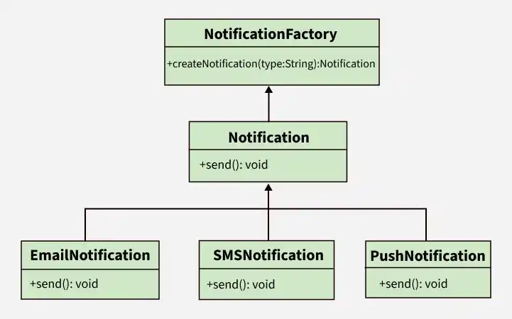

- Abstract Factory (criacional): permite criar famílias de objetos relacionados sem que o cliente precise conhecer suas classes concretas, favorecendo a portabilidade entre diferentes implementações;
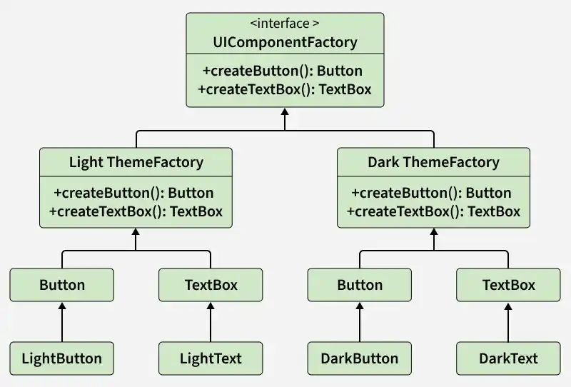
- Decorator (estrutural): permite adicionar novas responsabilidades a um objeto dinamicamente, sem alterar sua estrutura original;

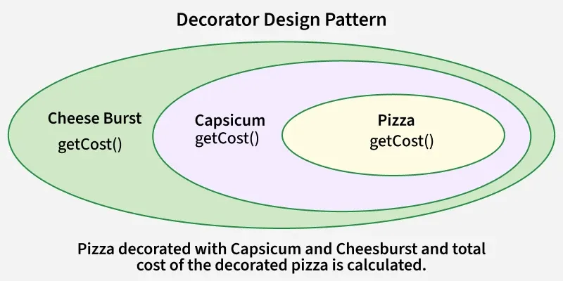

- Observer (comportamental): define uma dependência de um-para-muitos entre objetos, de modo que, quando um objeto muda de estado, todos os seus dependentes são notificados automaticamente;

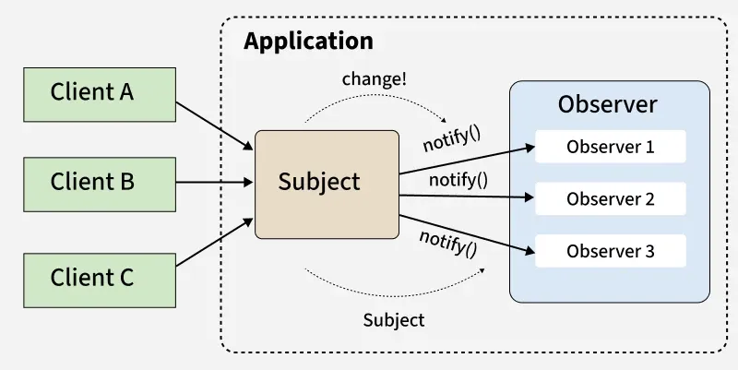

- Model-View-Controller (MVC): embora seja tratado por muitos autores como um padrão arquitetural mais amplo, também é citado como um dos primeiros exemplos de padrão surgidos ainda na década de 1980, sendo detalhado a seguir.

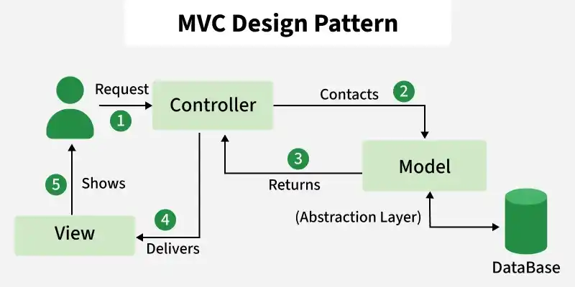

Padrão MVC

Definição

O padrão MVC (Model-View-Controller, ou Modelo-Visão-Controlador) é um padrão de arquitetura de software que teve origem em 1979, quando um funcionário da Xerox PARC, Trygve Reenskaug, o descreveu para aplicações desenvolvidas em Smalltalk-80. O objetivo do MVC é separar uma aplicação em três camadas independentes (modelo, visão e controlador) reduzindo o acoplamento entre elas e aumentando a coesão de cada uma.

Foi originalmente desenvolvido para aplicações desktop, se popularizando fortemente no desenvolvimento web a partir da adoção por um grande número de frameworks de mercado (como Laravel e Symfony, no ecossistema PHP). O padrão isola as regras de negócio da lógica de apresentação, que permite que diferentes interfaces sejam criadas ou alteradas sem a necessidade de modificar as regras de negócio, favorecendo a reutilização de código e a manutenção do sistema.

Características das camadas

- Model (Modelo): representa os dados da aplicação e as regras de negócio. É responsável por manipular, validar e persistir as informações, normalmente interagindo diretamente com o banco de dados. O Model não conhece a forma como os dados serão exibidos, apenas fornece as informações necessárias para as demais camadas.
- View (Visão): é a camada responsável pela apresentação dos dados ao usuário. Exibe as informações de forma interativa, normalmente por meio de páginas HTML, telas ou outros formatos de saída, sem contar a lógica de negócio. A View apenas reflete o estado atual do Model.
- Controller (Controlador): atua como intermediário entre o Model e a View. É a camada responsável por receber as requisições do usuário, interpretar essas entradas, acionar o Model para obter ou alterar dados e, em seguida, selecionar a View adequada para apresentar o resultado. O Controller também costuma validar requisições conforme regras de autenticação e autorização.

Essa divisão em camadas bem definidas torna o sistema mais testável, pois cada parte pode ser desenvolvida e testada de forma isolada, favorecendo práticas como o Desenvolvimento Dirigido por Testes (TDD). Além disso, o MVC permite desenvolvimento em paralelo entre diferentes membros da equipe, já que Model, View e Controller podem evoluir de maneira relativamente independente.

Pacotes em PHP

Definição

Em PHP, a organização do código em pacotes é feita por meio do recurso de namespaces, disponível a partir da versão 5.3 da linguagem. Um namespace pode ser entendido como “espaço de nomes” que agrupa logicamente classes, interfaces, traits e funções relacionadas, evitando conflitos de nomenclatura entre componentes de diferentes bibliotecas ou módulos de uma mesma aplicação.

Utilidade

A utilização de pacotes (namespaces) em PHP traz diversos benefícios para a organização de projetos de médio e grande porte:
- Evita colisões de nomes entre classes de diferentes bibliotecas ou módulos que, de outra forma, poderiam ter o mesmo nome;
- Organiza o código de forma modular, agrupando classes relacionadas por responsabilidade (por exemplo, Models, Controllers, Services);
- Viabiliza o autoloading de classes, ou seja, o carregamento automático dos arquivos sem a necessidade de de multiplos comandos require ou include, por meio de recomendações como a PSR-4;
- Facilita a reutilização de código e a interoperabilidade entre projetos e bibliotecas de terceiros;
- Melhora a legibilidade e manutenção do código, já que a estrutura de diretórios do projeto passa a refletir a estrutura lógica dos namespaces.

Essas recomendações fazem parte das PSRs (PHP Standard Recommendations), um conjunto de padrões definidos pelo PHP-FIG (PHP Framework Interoperability Group) em conjunto com a comunidade, com o objetivo de padronizar práticas de codificação e estrutura entre diferentes frameworks e bibliotecas PHP.

Nomenclatura (convenção)

A convenção de nomenclatura de pacotes em PHP é orientada principalmente pelas recomendações PSR-1 (regras básicas de codificação) e PSR-4 (padrão de autoloading). As principais regras são:
- Classes devem ser declaradas em StudlyCaps (também chamado de PascalCase), ou seja, com a letra inicial de cada palavra em maiusculo, por exemplo, class ProdutoController {} ;
- O namespace deve seguir a estrutura <VendorNameSpace>\<SubNamespaces>\<ClassName>, sendo o primeiro nível único o suficiente para identificar o projeto ou o fornecedor, especialmente em pacotes distribuídos publicamente;
- Recomenda-se utilizar nomes de namespaces claros e descritivos, evitando termos genéricos, por exemplo, App\Models, App\Controllers e App\Services, em vez de nomes ambíguos;
- A estrutura de diretórios do projeto deve refletir a estrutura dos namespaces: uma classe declarada em App\Models deve estar fisicamente localizada no diretório app/Models/, conforme o mapeamento definido no arquivo composer.json;
- Namespaces excessivamente longos ou aninhados devem ser evitados, por exemplo, prefere-se App\Controllers\Auth\LoginController a uma estrutura como MyProject\Main\Application\Controllers\Auth\LoginController;
- Constante de classes devem ser declaradas em letras maiúsculas separadas por underscore (UPPER_SNAKE_CASE), enquanto os métodos devem seguir o padrão camelCase().
A adoção consistente dessas convenções, associada ao autoloading via Composer, permite que classes sejam importadas por meio da palavra-chave use, sem a necessidade de múltiplos comandos require, tornando o código mais organizado, legível e compatível com o ecossistema de frameworks e bibliotecas modernas em PHP.

REFERÊNCIAS

Design Patterns Tutorial - GeeksforGeeks
Boas práticas de desenvolvimento PHP | Alura Cursos Online
padroes-gof_v01
Explorando as PSRs 1, 4 e 12: como elas impactam seu código PHP | Ricardo Vicente | PHP | DIO
Padrão MVC (Model-View-Controller) Tutorial - DevMedia
Design Patterns: o guia definitivo dos Padrões de Projeto | Alura Cursos Online
Padrão MVC | Arquitetura Model-View-Controller - Portal GSTI
Namespaces no PHP: Organização e Boas Práticas - pedrosilva.tech

